



# **ĐỒ ÁN TỐT NGHIỆP**

**TÊN ĐỀ TÀI: XÂY DỰNG TRÒ CHƠI PHÒNG**

**THỦ THÁP ỨNG DỤNG SHADER TRONG UNITY**

| Họ và tên: | Trương Quang Huy |
| --- | --- |
| Mã sinh viên: | B20DCCN330 |
| Lớp: | D20CNPM3 |
| Giảng viên: | Bùi văn Kiên |
|  |  |

Hà Nội - 2023

MỞ ĐẦU

# Lí do chọn đề tài:

Trong bối cảnh hiện nay, khi sự phát triển của công nghệ game ngày càng mạnh mẽ, việc tạo ra những trò chơi chất lượng cao cho máy tính trở thành một nhu cầu thiết yếu. Trò chơi phòng thủ tháp, với lối chơi hấp dẫn và tính chiến thuật cao, đã thu hút được sự quan tâm của nhiều người chơi. Đặc biệt, việc ứng dụng công nghệ shader trong Unity không chỉ giúp cải thiện trải nghiệm đồ họa mà còn tạo ra những hiệu ứng hình ảnh độc đáo, làm cho trò chơi trở nên sinh động và thu hút hơn. Do đó, việc xây dựng một trò chơi phòng thủ tháp trên nền tảng máy tính không chỉ đáp ứng nhu cầu giải trí mà còn góp phần nâng cao chất lượng trải nghiệm người dùng trong một thế giới game ngày càng cạnh tranh.

# Mục tiêu nghiên cứu:

## 2.1. Mục tiêu:

* Xây dựng game hoàn chỉnh
* Sử dụng Shader hỗ trợ.

## 2.2. Nhiệm vụ nghiên cứu:

* Tìm hiểu áp dụng Shader trong dự án.

# Đối tượng và phạm vi nghiên cứu

## 3.1. Đối tượng nghiên cứu

* Ứng dụng Shader trong dự án.

3.2. Phạm vi nghiên cứu

* Ứng dụng Shader ở mức độ cơ bản

## Phương pháp nghiên cứu

* Nghiên cứu Internet
* Xây dựng theo mục tiêu đề ra

1. Ý nghĩa khoa học và thực tiễn

II. PHÂN TÍCH THIẾT KẾ:

1. Biểu đồ lớp phân tích:

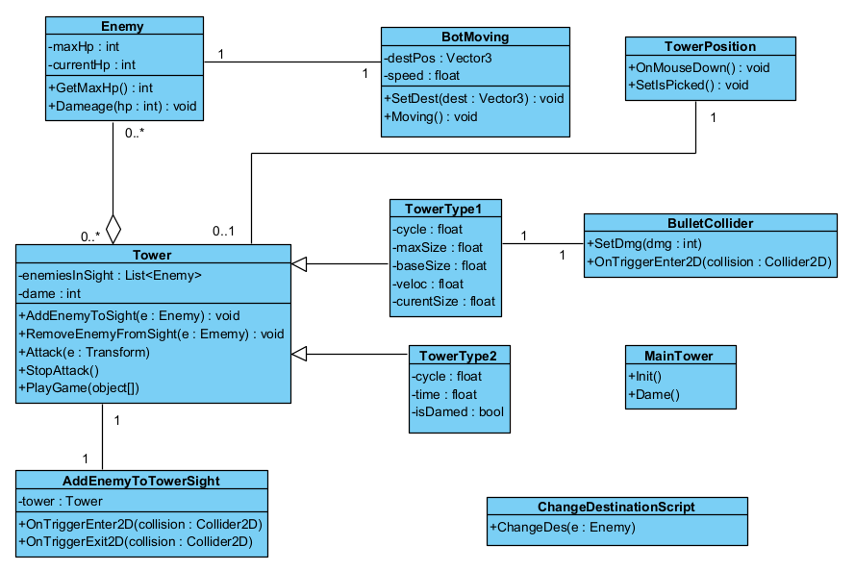

1. Bảng các lớp:

|  | Định nghĩa | Chứa các thuộc tính cơ bản của các đối tượng là Enemy trong hệ thống. |
| --- | --- | --- |
| Thuộc tính | maxHp: máu tối đa của Enemy  currentHp: Hp hiện tại của Enemy |
| Phương thức | GetMaxHp(): Lấy máu tối đa của Enemy, hỗ trợ cho việc gây sát thương lên nhà chính |
|  | Định nghĩa | Chứa các thuộc tính cơ bản của các đối tượng là Tháp trong hệ thống. |
| Thuộc tính | enemiesInSight: danh sách các Enemy trong tầm đánh  dame: sát thương cơ bản của tháp |
| Phương thức | AddEnemy To Sight(): Thêm Enemy vào enemiesInSight khi ở trong tầm  RemoveEnemyFromSight(): Loại Enemy khỏi enemiesInSight khi ở ngoài tầm  Attack(): Gây sát thương lên Enemy  StopAttack(): Dừng tấn công khi không còn Enemy trong Sight  PlayGame(): Kích hoạt khi bắt đầu vào trò chơi, bật hệ thống check EnemyInSight |
|  | Định nghĩa | Chứa các hàm hỗ trợ việc check Enemy trong tầm bằng cách sử dụng Collider trong Unity, bắt các sự kiện thâm nhập của Enemy và gửi lên class Tower |
| Thuộc tính | tower: tham chiếu đến tháp |
| Phương thức | OnTriggerEnter(): check sự kiện va chạm  OnTriggerExit(): Check sự kiện ngừng va chạm |
|  | Định nghĩa | Chứa các hàm hỗ trợ việc di chuyển của Enemy, thay đổi mục tiêu để di chuyển |
| Thuộc tính | destPos: Vị trí của mục tiêu  speed: Vận tốc của Enemy |
| Phương thức | Moving(): chạy trong Update, cập nhật chuyển động của Enemy  SetDest(): thay đổi mục tiêu |
|  | Định nghĩa | Chứa các hàm hỗ trợ việc đặt tháp vào các ô được định sẵn trong Map |
| Thuộc tính |  |
| Phương thức | OnMouseDown(): bắt sự kiện chọn ô để đặt  SetIsPicked(): set để tránh đặt vào ô đã có tháp |
|  | Định nghĩa | Chứa các thuộc tính cơ bản của Nhà chính trong hệ thống. |
| Thuộc tính | maxHp: máu tối đa của nhà chính  currentHp: máu hiện tại của nhà chính |
| Phương thức | Init(): khởi tạo MainTower với máu tối đa  Dame(): Hàm hỗ trợ Enemy gây sát thương lên nhà chính |
|  | Định nghĩa | Chứa các hàm hỗ trợ việc thay đổi mục tiêu cho Enemy |
| Thuộc tính | nextDestination: chứa các vị trí mà sau khi Enemy đến sẽ chuyển hướng tới |
| Phương thức | ChangeDes(): thay đổi điểm đến |